Arborescence

*Lien :*

<https://www.gloomaps.com/7GpEilE9qE>

*Capture :*

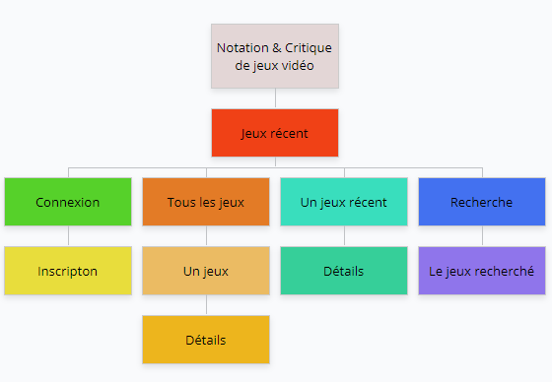

Maquette

**Jeux récent :**

